**Đề test Front-End**

1. **HTML, CSS VÀ JAVASCRIPT THEO MẪU CỦA LINK**

*LINK:* [*https://www.figma.com/file/DRUark1AaXkKlSn4UtfJGo/test-FE?type=design&node-id=0%3A1&mode=de sign&t=3acobr612mLQxZnk-1*](https://www.figma.com/file/DRUark1AaXkKlSn4UtfJGo/test-FE?type=design&node-id=0%3A1&mode=de%09sign&t=3acobr612mLQxZnk-1)

* Chọn 1 trong 2 template với template 1 ( hạn 4 ngày ) và template 2 ( hạn 3 ngày)
* Code trang chủ y như mẫu đã chọn
* Có thể dùng bootstrap
* Reponsive mobile (sao cho hợp lý và ok là được)
* JavaScript y như mẫu (Slideshow, Card slider)

**Lưu ý:**

* Dùng **Github** làm bài test
* Code theo mẫu bằng html, css và js
* Gửi folder code, link Github và link Github page qua ***Email: fe@xtech789.com***
* Tiêu đề khi gửi mail gồm:
  + Họ và tên – Test FE ( Template chọn ) – dd/mm – dd/mm (Ngày bắt đầu code – ngày code xong)
  + Ví dụ: Nguyễn Văn A – Test FE ( Template 1 ) – 27/03 - 30/03
* Cấu trúc folder:

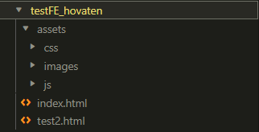

***Hết***